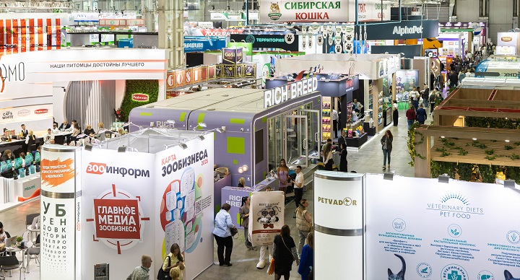

«ПаркЗоо 2026»: выставка объединит более 280 компаний зооиндустрии из России и других стран

Сегодня от товаров для домашних животных ожидают не только разнообразия, но и подтверждения их качества и эффективности — особенно когда речь идёт о питании и лечении домашних любимцев. Этот запрос заметен и в России, и на международном рынке: вместе с заботой о благополучии животных растёт внимание к составу кормов, надёжности ветеринарных препаратов и устойчивости их поставок.

Как отрасль отвечает на эти ожидания, покажет Международная выставка зооиндустрии «ПаркЗоо 2026». С 23 по 25 сентября в МВК «Крокус Экспо» более 330 компаний представят товары для домашних животных — от функциональных кормов и ветеринарных препаратов до средств ухода и технологичных аксессуаров.
Среди 280 участников — более 190 российских и 83 китайские компании, а также производители из Беларуси, Германии, Италии, Словении и Японии. Организаторы ожидают более 17 тысяч посетителей: представителей торговых сетей, дистрибьюторов, ветеринарных врачей, заводчиков и грумеров.

Российское производство и импортозамещение

Отечественные компании выпускают всё больше кормов, ветеринарных препаратов и кормовых ингредиентов. Сейчас отрасль переходит ко второму этапу импортозамещения: осваивает производство узкоспециализированных продуктов с доказанной эффективностью, опираясь на собственные научные разработки. На стендах будут представлены недавно появившиеся российские рационы и лакомства, лекарственные средства и кормовые добавки для питомцев с различными потребностями.

220+ новинок — от кормов до ветеринарных препаратов

В Зоне новинок в этом году покажут более 220 продуктов, новых для российского рынка. Среди них – корма и лакомства для собак и кошек, товары для других видов питомцев, и даже специальное меню для выздоравливающих травоядных животных. Посетители увидят недавно разработанные средства ухода, оборудование для аквариумов и террариумов, амуницию, модные и практичные аксессуары. Среди технологических инноваций - полностью автоматический лоток, управляемый со смартфона. Также в Зоне новинок будут представлены ветпрепараты, добавки и профилактические средства для поддержания здоровья домашних питомцев.

Деловая программа

23 сентября будет проходить День Национальной ассоциации зооиндустрии. В программе – конференция по маркировке и партионному учёту с участием представителей ЦРПТ и Минпромторга, а также обсуждение развивающейся в России pet-friendly культуры как точки роста зообизнеса.
Ветеринарный фармацевтический конгресс 23 и 24 сентября объединит специалистов, работающих с лекарственными препаратами для животных.
24 сентября состоится конференция DOG-ПРОФИ для заводчиков собак и кошек. Все три дня будет проходить 15-й «Грумингфест».

Рынок и деловые возможности

По оценке «Зооинформ», в 2025 году российский рынок зоотоваров достиг 590 млрд рублей. Конкуренция усиливается, особенно в категориях премиум-класса и «умных» устройств. Компании вынуждены быстрее реагировать на изменения спроса, обновлять ассортимент и искать решения, способные сочетать качество, специализацию и доступность.

На «ПаркЗоо» розничные сети и зоомагазины выбирают товары для обновления ассортимента, находят новые бренды и напрямую общаются с производителями. Поставщики обсуждают условия сотрудничества и ищут региональных партнёров. За три дня участники проводят деловые встречи, получают обратную связь и оценивают основные изменения рынка.

